**Дата: 03.03.2025р. Урок: Музичне мистецтво Клас: 7-А**

**Тема.** **Новаторські пошуки в царині музичної мови, жанрів і форм.**

**Мета.** формування системи мистецької грамотності, яка відображає видову, жанрову, стильову специфіку і взаємодію мистецтв; формування потреби в естетизації середовища та готовності до участі в соціокультурному житті; розвиток умінь сприймання, інтерпретації та оцінювання творів мистецтва й художніх явищ; стимулювання здатності учнів до художньо-творчого самовираження в мистецькій діяльності, до здійснення мистецької комунікації; розвиток художніх мистецьких здібностей, креативного мислення, творчого потенціалу; виховання в учнів емоційно-ціннісного ставлення до мистецтва та дійсності, розвиток мистецьких художніх інтересів, естетичних потреб;

**Хід уроку**

**Перегляд відеоуроку за посиланням <https://youtu.be/fz_7B4Pp3CA> .**

1. **Організаційний момент. Музичне вітання <https://youtu.be/sMtNHusaTu0> .**
2. **Актуалізація опорних знань.**

- Назви відомі тобі сучасні танці. Які з них танцюєш ти або твої друзі таподруги?

- Які бальні танці входять до конкурсних програм чемпіонатів світу?

1. **Мотивація до навчання. Повідомлення теми уроку.**
2. **Новий матеріал для засвоєння.**

**В народі кажуть: “Мелодія-це душа пісні, а пісня-душа народу”.** Тобто пісня зрозуміла для кожної людини. Для чого це все я веду? Тому, що інколи професійні композитори пишуть складну або незрозумілу для кожної людини музику. Навіщо це вони роблять? Сучасні композитори багато експериментують з музичною мовою, тембровими фарбами, жанрами, формами і я вам пропоную з усім цим розібратись по-черзі на прикладах.

Перший твір з яким я вас хочу познайомити називається «Pacific 231» Артюра Онеґґера він цікавий тим, що ви слухаючи його можете почути стукіт коліс, звучання пари, брязкіт гальм потягу. Чому? Тому, що головний герой цього твору - потяг. Коли глядачі і слухачі вперше познайомились із цим твором був шквал критики, нагадувань. Люди казали, що це не композитор, це якийсь механік у музиці, малювали на нього карикатури. Але пройшов дуже короткий час і твір став вельми популярний, а композитор здобув славу. А зараз пропоную послухати вам уривок із цього твору.

**Прослухайте: Артюр Онеґґер. Расіfіc 231.**

Деякі сучасні композитори експериментуючи із музичною мовою вирішили взагалі відмовитись від звичного для нас мажорного або мінорного ладу і писати свої твори **атанально або додекафонії**. Що ж це за такі незвичні слова? Розглянемо.

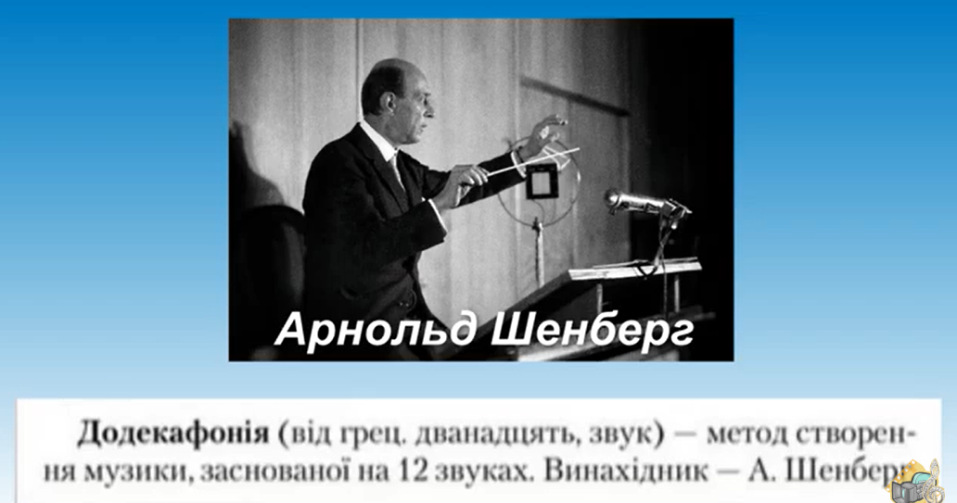

Роз’яснення більш доступною для вас мовою. Якщо ми слухали музику композиторів 17 ст., 18 ст., першої половини 19 ст., яка була дуже благозвучною, гармонійною, в ній переважно звучали консонанси, тобто благозвучні звуки. То наприкінці 19 ст. поч. 20 ст. і в наш час коли дуже розвинулась промисловість, з’явились нові звуки. Композитори теж почали використовувати подібність таких звуків своїй музиці і з’явились не зовсім благозвучні звуки, які називаються **дисонансами.** Так ось, поєднання багатьох оцих дисонансних таких звуків і являються такою основою атональної музики додекафонії.

А зараз вашій увазі пропоную послухати уривки з іншого твору вокально-інструментального Арнольда Шенберга “Місячне П’єро”. Хочу вас попередити, що для вас можливо буде щось незвичне і дивне, тому, що в цій музиці поєднане і сатиричне і ліричне і трагедійне - все в одне ціле. Люди там немовби маріонетки на ниточках, якими управляють злі сили.

**Прослухайте: Арнольд Шенберг. «Місячний П’єро».**

**- Чи сподобалася вам ця музика? І чи хотіли б ви слухати подібну музику кожного дня?**

З появою електроніки, комп’ютерів почало змінюватися людське життя, почала змінюватися і музика теж.

Зараз пропоную посміхнутись та порадіти, послухавши жарівливу додекафонію майбутнього композитора.

**Прослухайте: додекафонія майбутнього композитора.**

Трішки пожартували, і знову повернемося до серйозного.

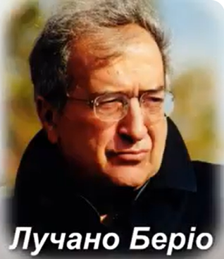

Італійський композитор Лучано Беріо одним із перших створив інструментальний театр. Він створив «Секвенцію для тромбона», присвячену пам’яті відомого клоуна Грока, яка насичена ексцентричними ефектами (наприклад, іноді тромбоніст має грати… й одночасно співати).

**Прослухайте: Лучано Беріо. Секвенція для тромбона.**

**Руханка. <https://youtu.be/9iqVQGqY0qM> .**

**Ритмічна вправа <https://youtu.be/xX5eXQ9yNf4> .**

**Поспівка. Вправ для розвитку музичного слуху та голосу <https://www.youtube.com/watch?v=p_4GRka2sgI> .**

**Розучування пісні. Музика Р. Лижичко, вірші О. Ксенофонтова “Аркан”**

**<https://youtu.be/41E91p0Z89k> .**

1. **Узагальнення вивченого матеріалу.**

- Які нові музичні явища виникли в сучасну епоху?

- Які з них зацікавили тебе найбільше?

- Поміркуй, чому знадобилися такі нововведення.

1. **Домашнє завдання.**  Знайдіть цікаві факти про життя та творчість

австрійського композитора Арнольда Шенберга. Свою роботу відправ на платформу HUMAN або на електронну адресу вчителя [ndubacinskaa1@gmail.com](mailto:ndubacinskaa1@gmail.com) . Успіхів!

**Повторення теми “Медіа, масмедіа, мультимедіа... ”.**